 Опросный лист

для конвейера винтового транспортера

**Наименование продукта**

Насыпная плотность, кг/м3 Макс.размер частиц, мм

Особенности продукта Мучной Гранулированный Абразивный Агрессивный

Налипаемость Влажность, % Температура продукта, град

**Требуемая производительность** т/час т/в сутки

Описание режима работы транспортера:

Периодичность включения, в час в смену

**Выберите схему (А, Б, В, Г, К (комбинированный)):**

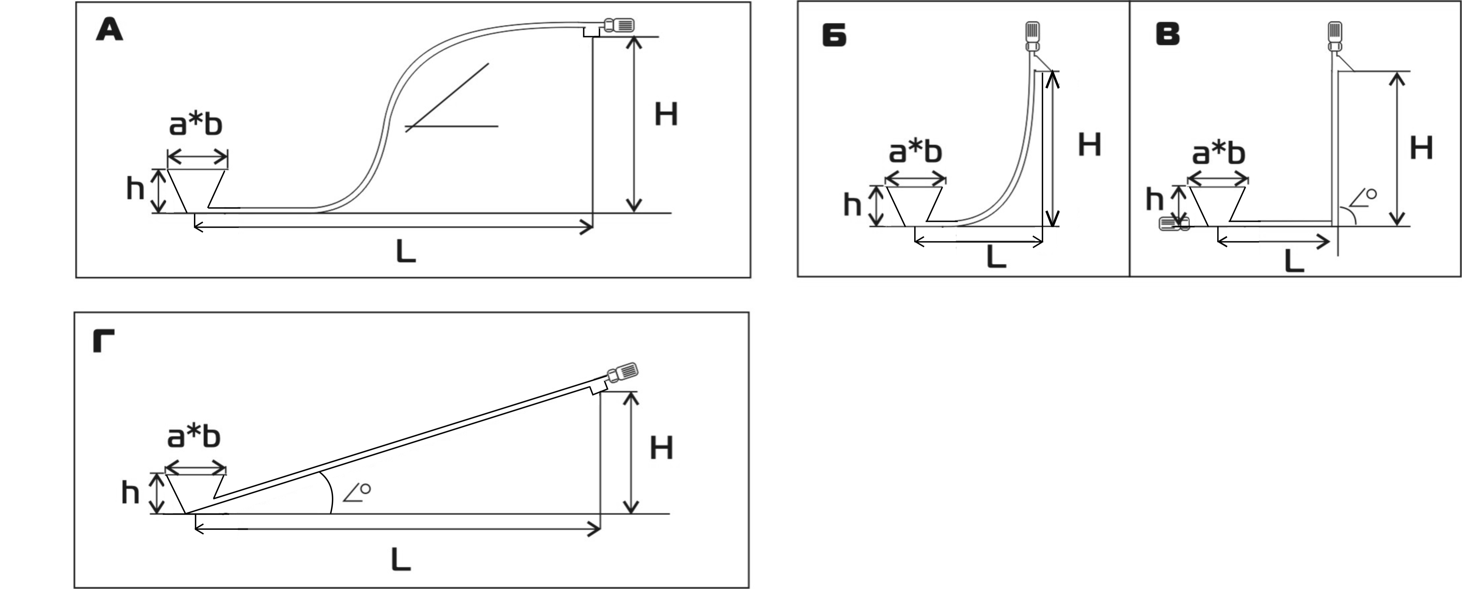

**Задайте размеры в мм: L Н a*b h**

**Дополнительные опции**: Частотный преобразователь Шкаф управления

Нержавеющее исполнение Иное

Организация

Адрес

Контактное лицо, телефон, e_mail:

Дата

Отправьте, пожалуйста, заполненный лист по эл.почте. Мы свяжемся с Вами.

Дополнительную информацию вы можете получить по телефонам:

8-800-775-20-55 (доб.1)

оставить заявку можно на e-mail: [info@sibtenzo.com](mailto:info@sibtenzo.com)

Будем рады сотрудничеству!